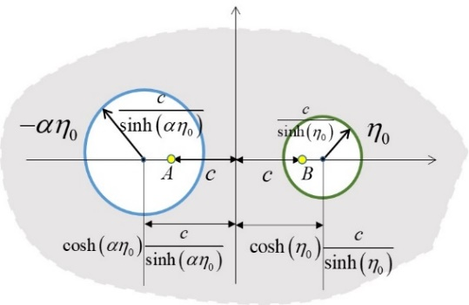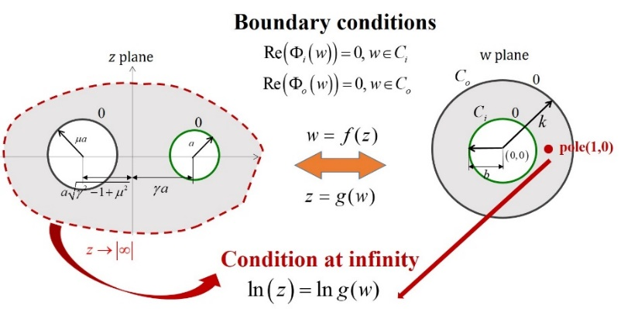**Beprog 146無限域含兩不等圓退化尺度解析公式 (分離核與複變 殊途同歸)**

圖一 圖二

此研究為[1]與[2]之延伸，將使用雙極座標下的分離核與複變裡保角映射技巧分別導得無限域含兩不等圓退化尺度解析公式，並驗證此兩公式為等價，再與BEM結果互相比對。圖一為無限域含兩不等圓問題在雙極座標下使用分離核之描述圖，圖二則是將無限域含大小圓mapping成同心圓環格林函數描述圖。利用複變推導使用手法與[2]相同，可求得無限域含兩不等圓退化尺度解析公式：



使用分離核導得無限域含兩不等圓退化尺度解析公式：

 , where  is boundary contour.

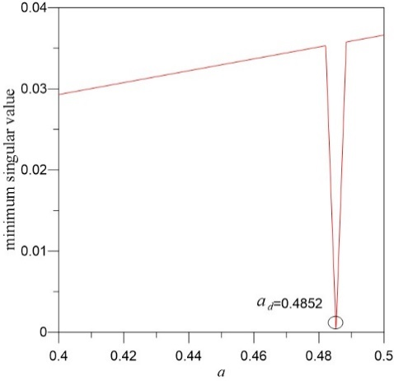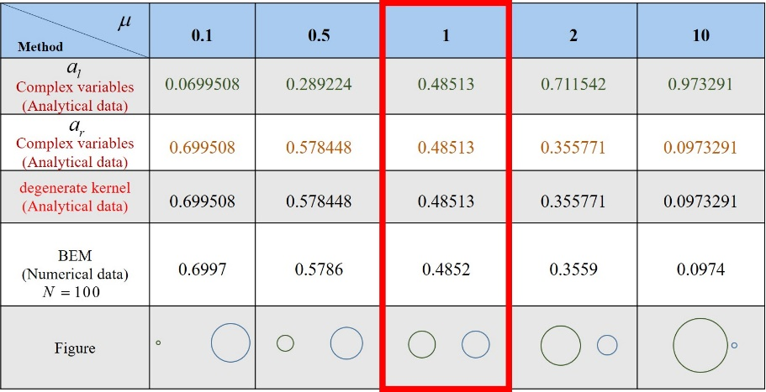

圖三 表一

可利用圖一與圖二之關係證明此兩公式等價。此研究並未在[4-5]被提及，且由表一可顯示[4-5]是我們的特例之一。BEM之結果亦吻合如圖三。由此問題亦可看出以保角映射技巧導得之解析公式較為直觀，過程較不繁瑣，詳請見Note 2。且因分離核不能用於推導一般幾何形狀的退化尺度，所以利用保角映射技巧來解決，對後續研究發展空間來說彈性比較大，見Beprog 147。

**References**

1. J.T. Chen, S.K. Kao, J.W. Lee, Analytical derivation and numerical experiment of degenerate scale by using the degenerate kernel of the bipolar coordinates, Eng. Anal. Bound. Elem, 85 (2017) 70-86.
2. S.R. Kuo, S.K. Kao, Y.L. Huang, J.T. Chen, Revisit of the degenerate scale for an infinite plane problem containing two circular holes using conformal mapping, Applied Mathematics Letters, 92 (2019) 99-107.
3. S.R. Kuo, J.T. Chen, S.K. Kao, Linkage between the unit logarithmic capacity in the theory of complex variables and the degenerate scale in the BEM/BIEMs, Appl. Math. Lett., 26(9) (2013) 929-938.
4. R.S. Rumely. Capacity Theory on Algebraic Curves. Lecture Notes in Mathematics 1378. Berlin (BER): Springer-Verlag, 1989.
5. A. Corfdir, G. Bonnet, Degenerate scale for the Laplace problem in the half plane; approximate logarithmic capacity for two distant boundaries, Eng. Anal. Bound. Elem. 37 (2014) 836-841.
6. H. Kober, Dictionary of conformal representations, Dover Publications, 1957.

**Note**

1. 黃乙玲獲中國工程師學會學生論文競賽機械組-優等(2019)

2. J. T. Chen. S. R. Kuo. KT. Lien and Y L Huang, 2020, On the degenerate scale of an infinite plane containing two unequal circles, Advances in Applied Mathematics and Mechanics, Accepted.

3. 黃乙玲-科技部大專生計畫-無限域含兩等圓洞之邊界元退化尺度問題複變解析(107-2813-C-019-015-E)